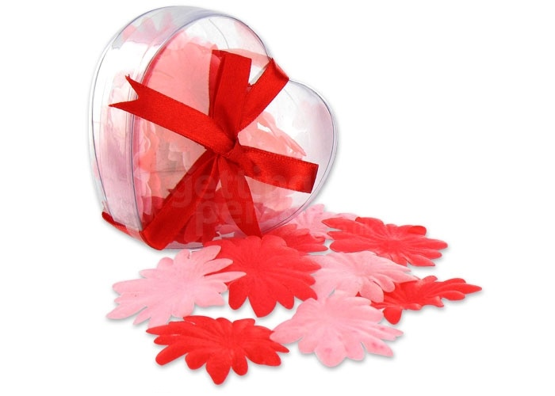

PŘÁNÍ ZE SRDÍČKA

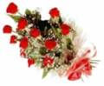

Ten nejmilejší obličej, který kdy uvidím,
ten nejmilejší hlas, který kdy uslyším,
patří té, která mne v srdci má
a svoji lásku mi vždy dá....


Velkou gratulaci všem maminkám k svátku,
přejí děti
a celý tým mateřské školy.
